ЛАБОРАТОРНА РОБОТА №13

ПАРАЛЕЛЬНЕ ВИКОНАННЯ. БАГАТОПОТОЧНІСТЬ

Мета: Ознайомлення з моделлю потоків Java. Організація паралельного виконання декількох частин програми.

1 ВИМОГИ

**1.1 Розробник**

* Соколенко Дмитро Григорович
* Студент групи КІТ-118в;
* Варіант 16

**1.2 Загальне завдання**

Використовуючи програми рішень попередніх задач, продемонструвати можливість паралельної обробки елементів контейнера: створити не менше трьох додаткових потоків, на яких викликати відповідні методи обробки контейнера.

Забезпечити можливість встановлення користувачем максимального часу виконання (таймаута) при закінченні якого обробка повинна припинятися незалежно від того знайдений кінцевий результат чи ні.

Для паралельної обробки використовувати алгоритми, що не змінюють початкову колекцію.

Кількість елементів контейнера повинна бути досить велика, складність алгоритмів обробки колекції повинна бути зіставна, а час виконання приблизно однаковий, наприклад:

* пошук мінімуму або максимуму;
* обчислення середнього значення або суми;
* підрахунок елементів, що задовольняють деякій умові;
* відбір за заданим критерієм;
* власний варіант, що відповідає обраній прикладної області.

**1.3 Прикладна задача**

16. Поліцейська картотека

Дані про в'язня: П.І.Б.; дата народження; зріст; колір очей; особливі прикмети (кількість не обмежена); дата ув'язнення; дата звільнення.

2 ОПИС ПРОГРАМИ

**2.1 Опис логічної структури**

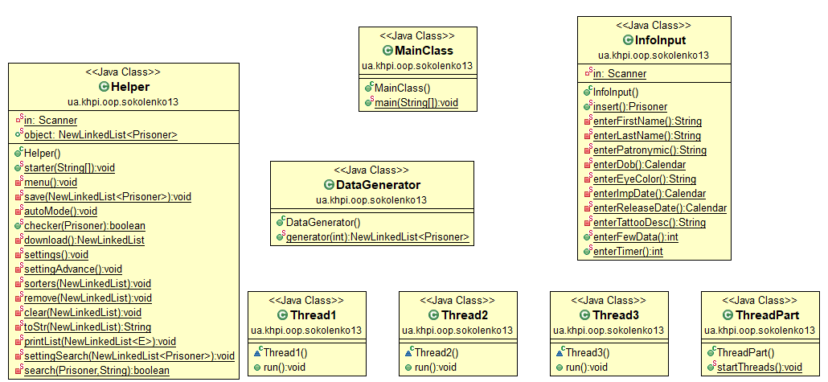

**2.2 Фрагменти коду**

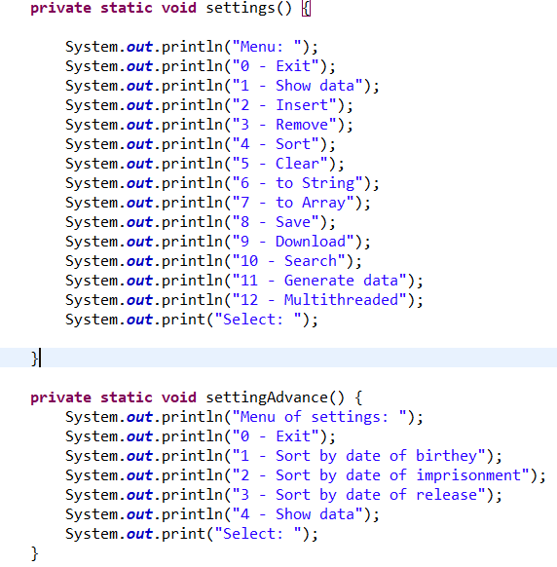

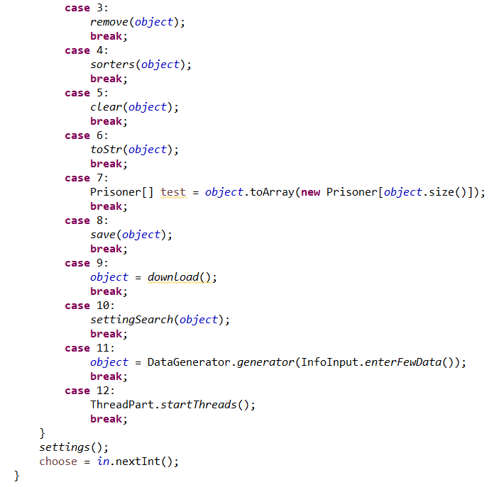

Рисунок 2.1 – Інтерфейс програми для роботи зі списками

**3 ВАРІАНТИ ВИКОРИСТАННЯ**

**3.1 Ілюстрація роботи програми**

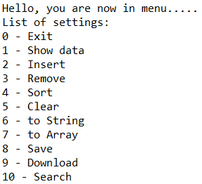

Рисунок 3.1 – Меню програми

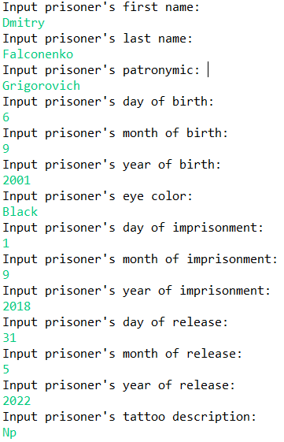

Рисунок 3.2 – Додавання даних

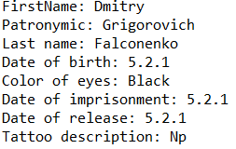

Рисунок 3.3 – Записані дані

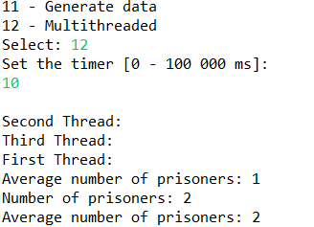

Рисунок 3.4 – Демонстрація багатопоточності

**ВИСНОВОК**

В інтегрованому середовищі *Eclipse* розроблена програма мовою Java. Виконання програми дозволяє продемонструвати роботу багато потоковості для декількох функцій програми.